電通二乙微處理器實驗 實驗結報

實驗名稱 | Lab10-紅外線控制
組別 |  | 組員 | 06052411梅凌寒

- 實驗目的
接收紅外線遙控器編碼
發射紅外線編碼並可由另一台正確接收
- 實驗步驟
接上電路與紅外線接收器,再由遙控制輸出訊號,結果顯示在序列埠
- 程式碼
#include <IRremote.h>

int RECV_PIN = 2;

IRrecv irrecv(RECV_PIN);

decode_results results;

void setup()
{
Serial.begin(9600);
// In case the interrupt driver crashes on setup, give a clue
// to the user what's going on.
Serial.println("Enabling IRin");
irrecv.enableIRIn(); // Start the receiver
Serial.println("Enabled IRin");
}

void loop() {
if (irrecv.decode(&results)) {
Serial.print("irCode:");
Serial.print(results.value, HEX);
Serial.print(", bits:");
Serial.println(results.bits);
irrecv.resume(); // Receive the next value
}
delay(100);
}

程式碼2
#include <IRremote.h>

int RECV_PIN = 2;

IRrecv irrecv(RECV_PIN);

decode_results results;
const int buttonPin=6;
int buttonState =0;
IRsend irsend;
void setup()
{
Serial.begin(9600);
// In case the interrupt driver crashes on setup, give a clue
// to the user what's going on.
Serial.println("Enabling IRin");
irrecv.enableIRIn(); // Start the receiver
Serial.println("Enabled IRin");
pinMode(buttonPin,INPUT);
}

void loop() {

if (irrecv.decode(&results)) {
Serial.print("irCode:");
Serial.print(results.value, HEX);
Serial.print(", bits:");
Serial.println(results.bits);
irrecv.resume(); // Receive the next value
}
buttonState=digitalRead(buttonPin);
if(buttonState==HIGH)
{
irsend.sendNEC(0x4FB48B7, 32);
}
}

- 實驗結果及分析
- 接收紅外線遙控器編碼
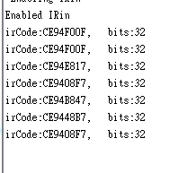
2.發射紅外線編碼並可由另一台正確接收

- 心得討論
這次實驗輕鬆好玩，終於擺脫每次做不完的命運。
- 修正電路圖
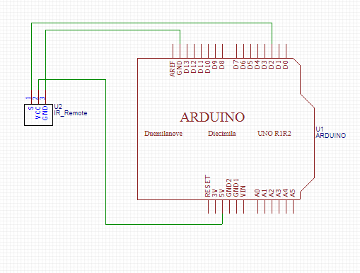
- 修正程式碼

#include <IRremote.h>
const int buttonPin=6;
int buttonState =0;
IRsend irsend;
void setup()
{
pinMode(buttonPin,INPUT);
}
void loop()
{
buttonState=digitalRead(buttonPin);
if(buttonState==HIGH)
{
irsend.sendNEC(0x4FB48B7, 32);
}
}

